# VETTORI GEOMETRICI

1. Insieme dei vettori geometrici ottenuto dalla relazione di equivalenza tra segmenti orientati.  
   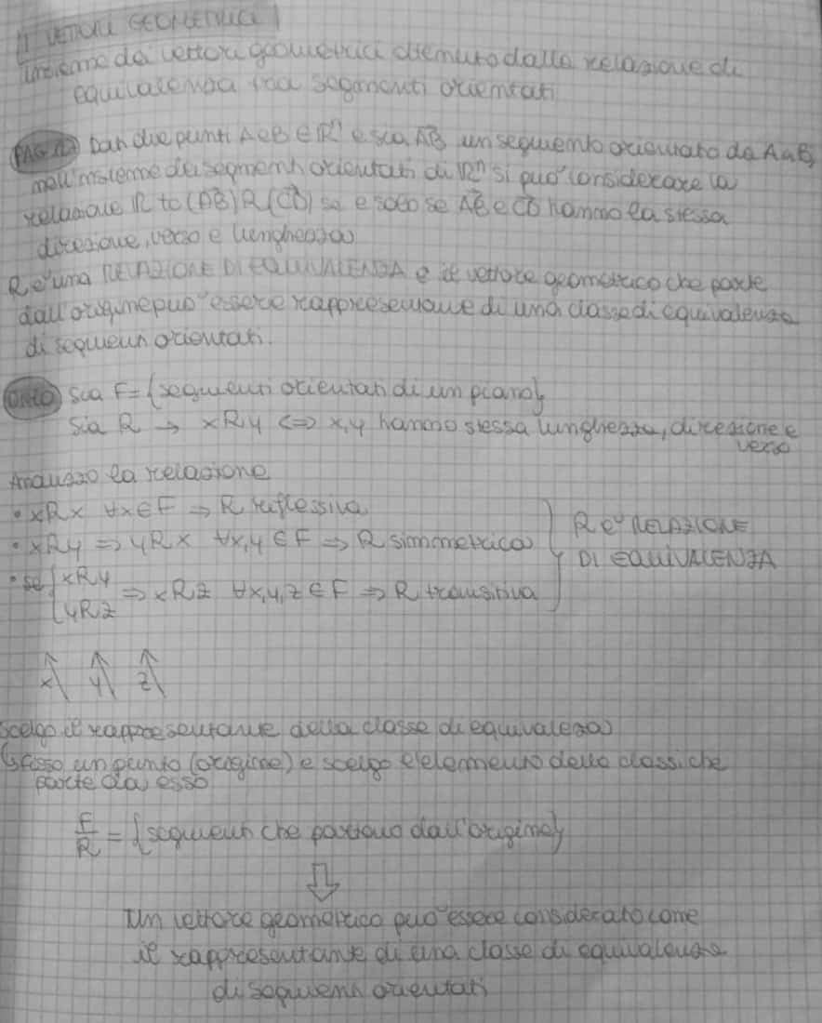
2. Regola del parallelogramma.  
   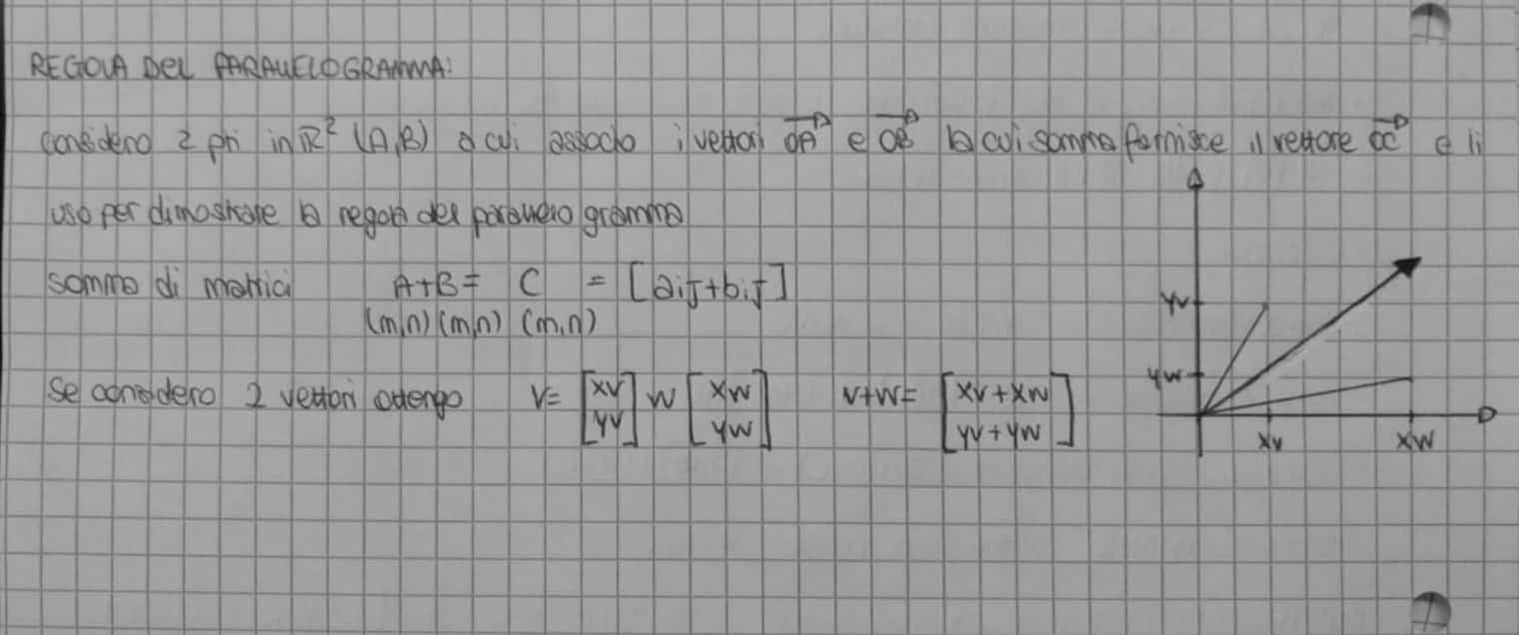
3. Equazioni parametriche di una retta.  
   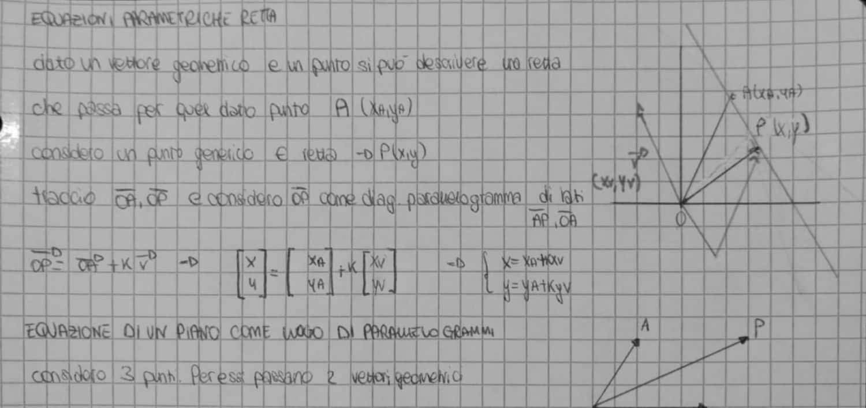
4. Costruzione dell’equazione di un piano come luogo di parallelogrammi.  
   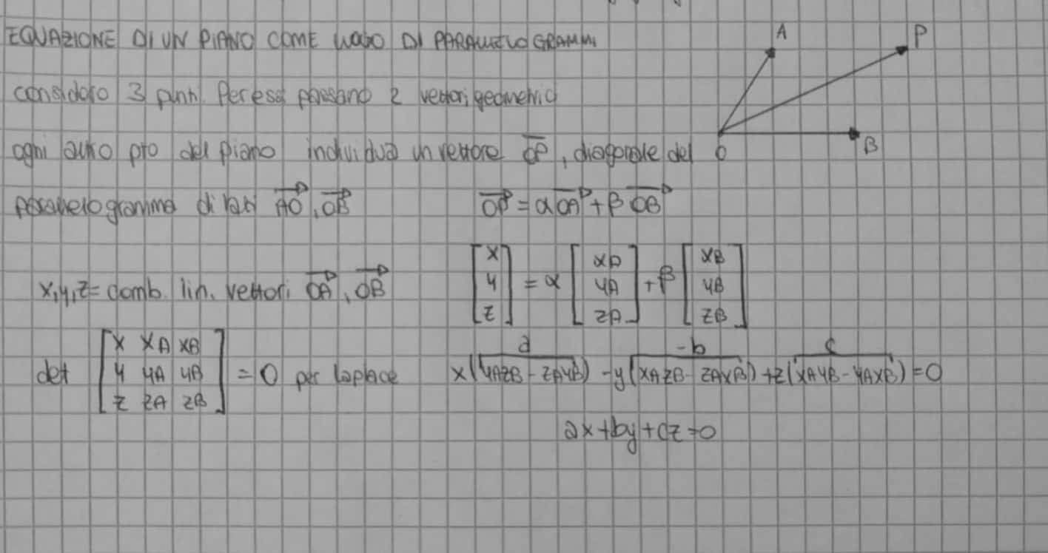
5. Rappresentazione analitica di prodotto scalare, prodotto vettoriale e prodotto misto.  
   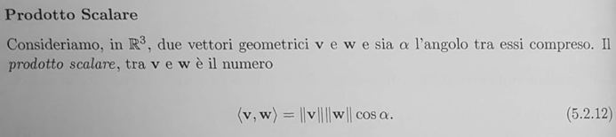  
   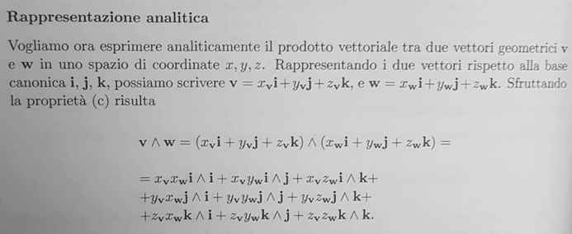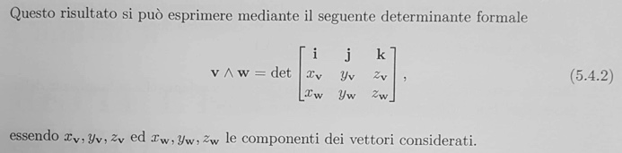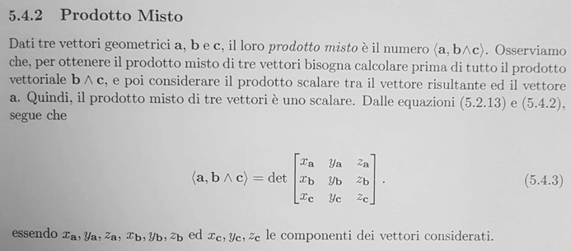
6. Significati geometrici di prodotto scalare, prodotto vettoriale, prodotto misto.  
   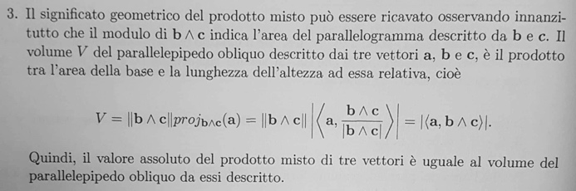

# TEOREMI SUI SISTEMI LINEARI

1. Teorema di Rouchè-Capelli.  
     
   
2. Calcolo della matrice inversa.  
   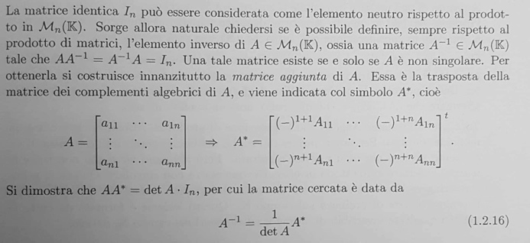
3. Regola di Cramer.  
   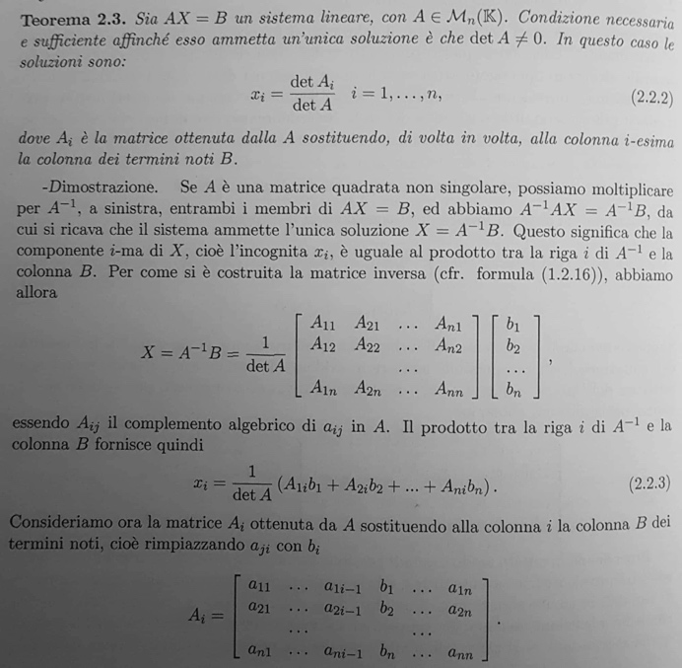  
   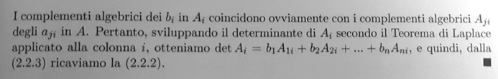
4. Sia AX = B un sistema risolubile. Allora X∗ è soluzione se e solo se X∗ = X0 +Y, con X0 generica soluzione del sistema omogeneo associato, ed Y soluzione particolare del sistema dato.  
   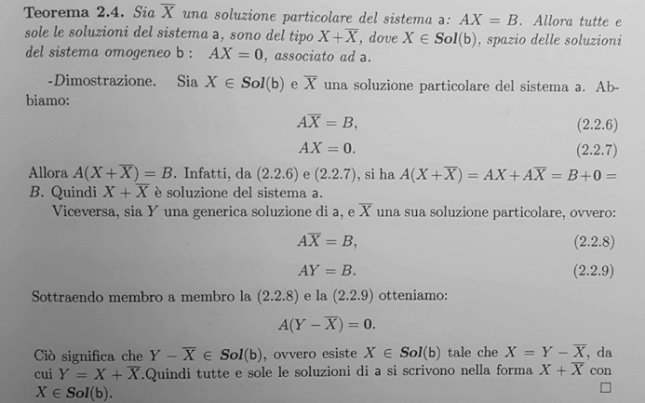

# SPAZI VETTORIALI

1. Costruzione della struttura di spazio vettoriale.  
   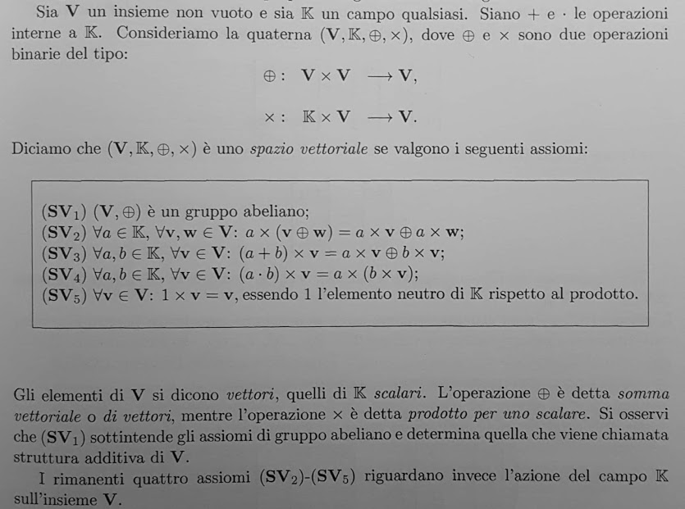
2. La cardinalità di un insieme indipendente non supera quella di un insieme generatore.  
   
3. La n−pla dei coefficienti di un vettore rispetto ad una base fissata è univocamente determinata.  
   
4. L’insieme delle soluzioni di un sistema lineare omogeneo AX = 0, di m equazioni in n incognite è un sottospazio di Rn avente dimensione n−r, dove r è la caratteristica di A.  
   
5. Ogni sottospazio di Rn, di dimensione k (1 ≤ k ≤ n−1), è l’insieme delle soluzioni di un sistema lineare omogeneo di n − k equazioni in n incognite.  
   

# APPLICAZIONI LINEARI

1. Nucleo ed immagine di un’applicazione lineare e loro struttura di sottospazio vettoriale.  
   
2. Sia f : V → W. Condizione necessaria e sufficiente affinch ́e f sia iniettiva è che ker f = {0}.  
   
3. Se V e W sono spazi vettoriali sullo stesso campo K, e B = {v1,...,vn} è una base di V, fissati n vettori di W, ad esempio w1, . . . , wn, esiste un’unica applicazione lineare f ∈ Hom(V, W) tale che f(vi) = wi, i = 1,...,n.  
   
4. Basi distinte di uno stesso spazio vettoriale contengono lo stesso numero di vettori.  
   
5. Spazi vettoriali di dimensione finita sono isomorfi se e solo se hanno la stessa dimensione.  
   
6. Se f : V → W e dimV = n, allora n = dim(kerf)+dim(Imf).  
   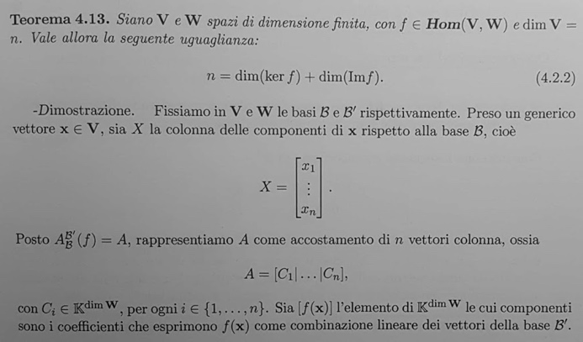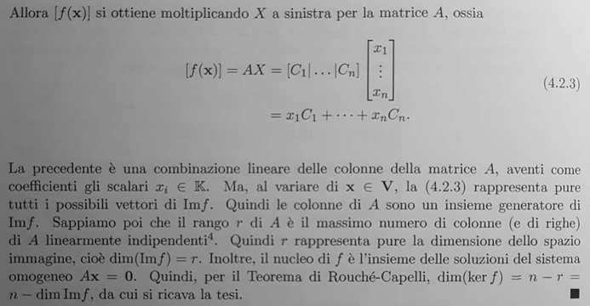
7. L’intersezione di sottospazi è un sottospazio.  
   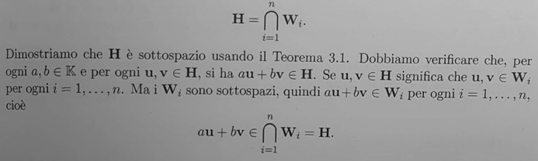

# SIMILITUDINE E DIAGONALIZZAZIONE

1. Nell’insieme Mn(R) delle matrici quadrate di ordine n ad elementi reali, la similitudine è una relazione di equivalenza.  
   
2. Metodo per calcolare autovalori ed autovettori.  
   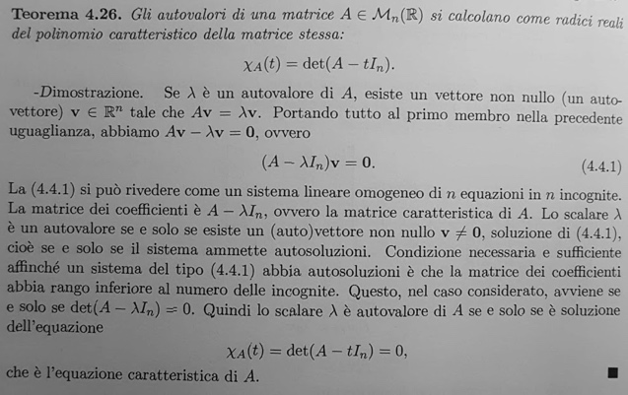
3. Matrici simili hanno lo stesso determinante e lo stesso polinomio caratteristico.  
   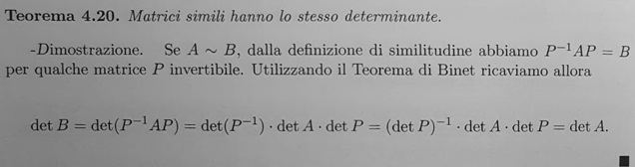
4. Sia λ un autovalore di un endomorfismo f :Rn →Rn, e sia Eλ ={v∈Rn, f(v)=λv}. Allora Eλ è un sottospazio di Rn.  
   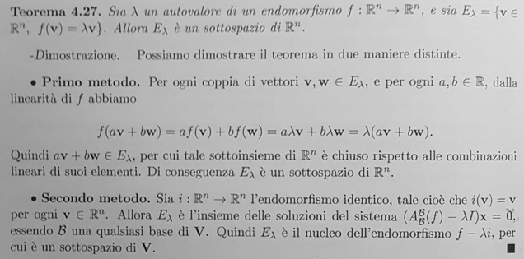

1. Autovettori associati ad autovalori distinti sono linearmente indipendenti.  
     
   
2. Un endomorfismo f : Rn → Rn è diagonalizzabile se e solo se esiste una base di autovettori.  
   

1. Se λ0 è un autovalore di un endomorfismo f : Rn → Rn, risulta ma(λ0) ≥ mg(λ0).  
   
2. Un endomorfismo f : Rn → Rn è diagonalizzabile se e solo se f ha tutti gli autovalori reali e, per ogni autovalore, la molteplicità algebrica è uguale alla molteplicità geometrica.  
   

# SPAZI EUCLIDEI

1. Teorema spettrale nel piano.  
   
2. Ortonormalizzazione di Gram-Schmidt.  
   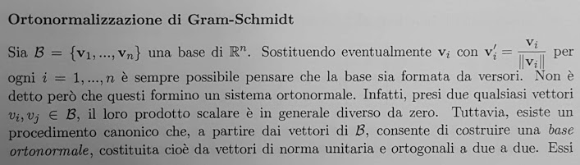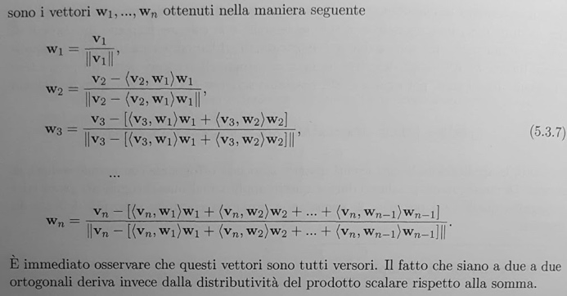
3. Sia A la matrice rappresentativa, rispetto ad una base ortonormale, di un endomorfismo simmetrico f : Rn. Allora ⟨Av,w⟩ = ⟨v,Aw⟩ per ogni v,w ∈ Rn.  
   Sia A una matrice simmetrica del tipo (2,2):  
   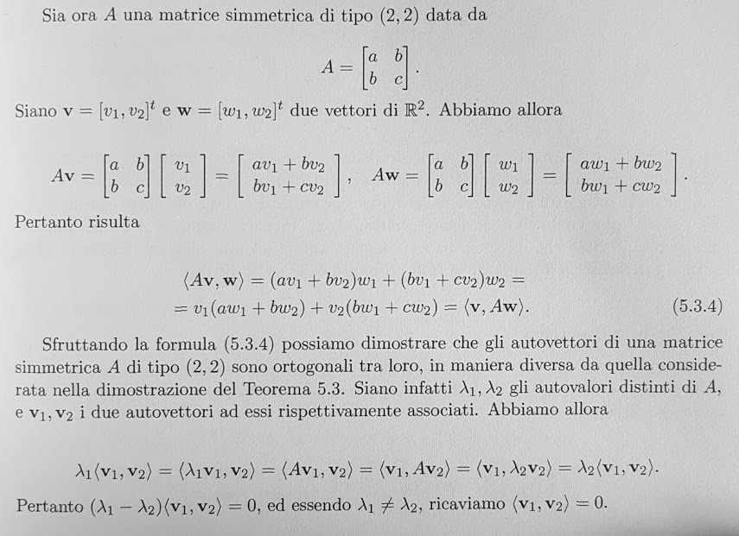
4. Gli autospazi associati ad un endomorfismo simmetrico sono tra loro ortogonali. (a partire dalla 33.)  
   
5. Proiezione di un vettore su un sottospazio mediante la matrice di Moore-Penrose.  
   
6. Simmetria della matrice di proiezione su un sottospazio.



# GEOMETRIA ANALITICA NELLO SPAZIO

1. Condizioni di ortogonalità e parallelismo tra piani e rette.  
   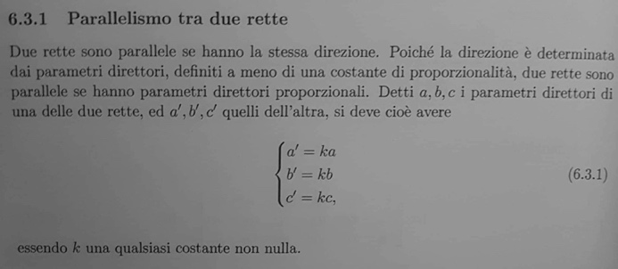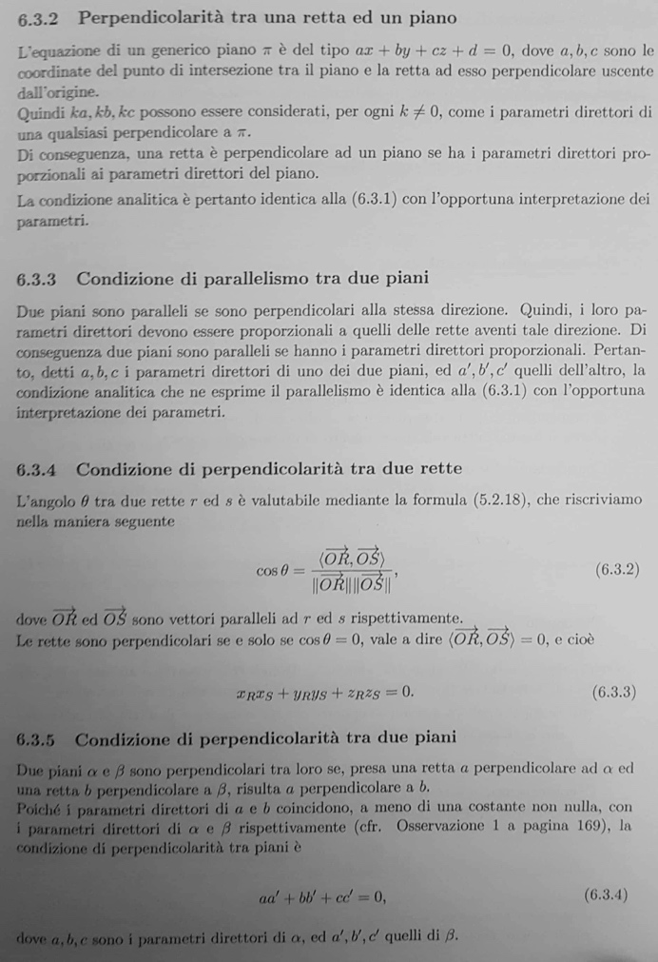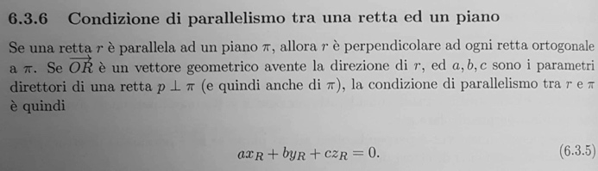
2. Costruzione della formula per la distanza tra un punto ed un piano.  
   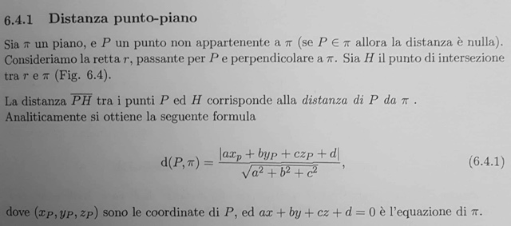
3. Costruzione della formula per la distanza tra un punto ed una retta.  
   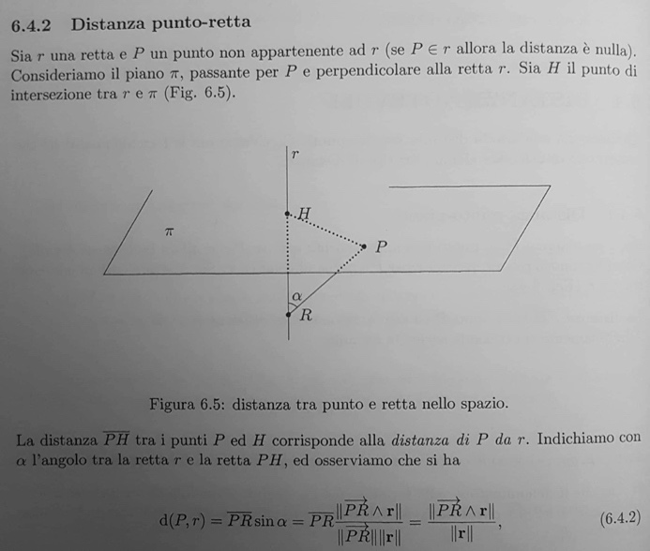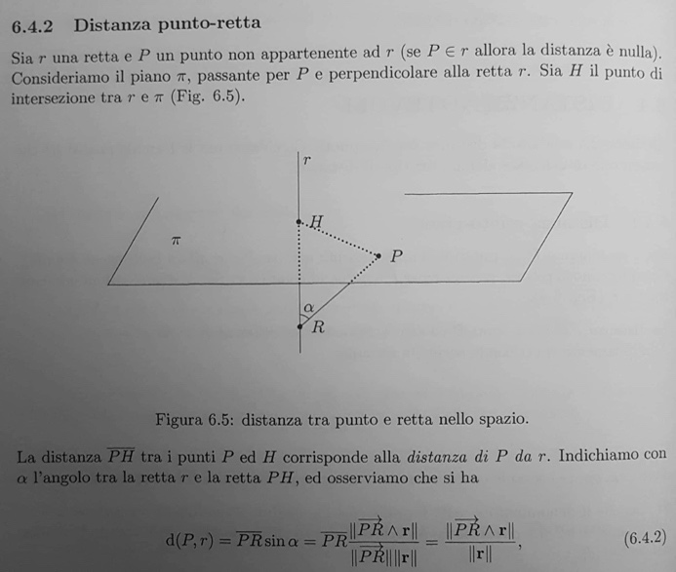
4. Metodo per calcolare la distanza tra due rette sghembe.  
   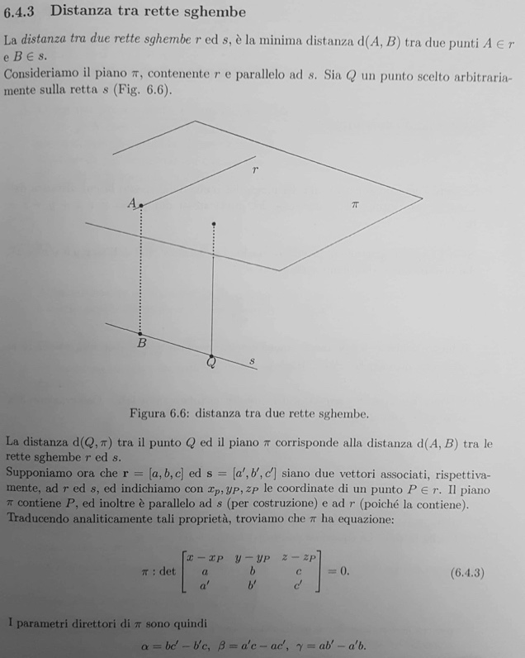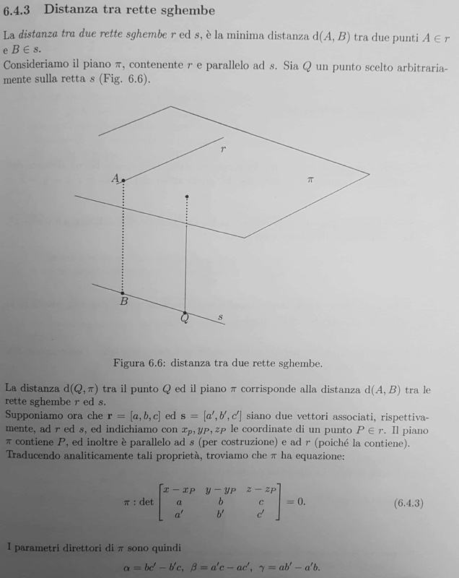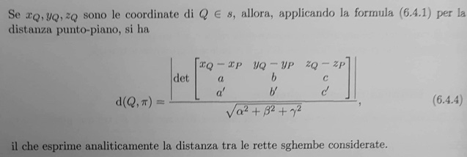
5. Definizioni e costruzioni di coni e cilindri.  
   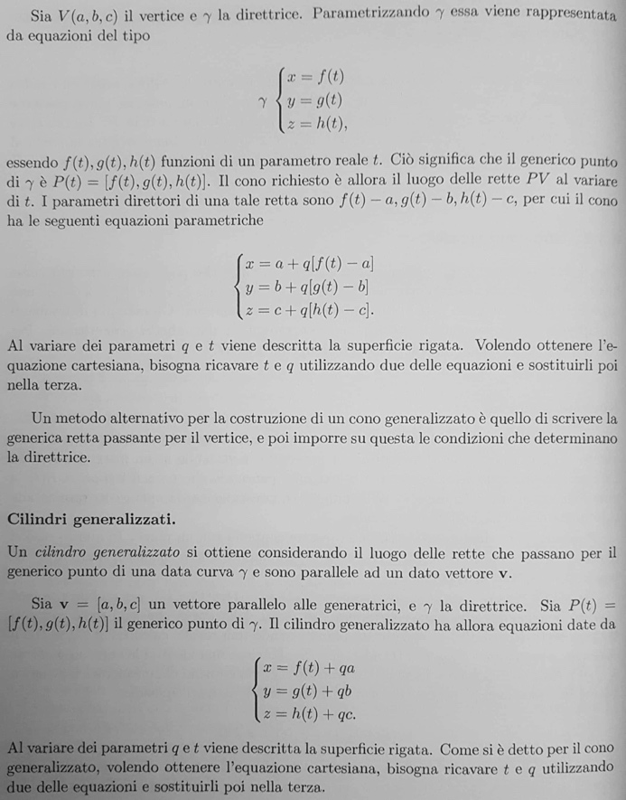

# CONICHE E QUADRICHE

1. Classificazione metrica delle coniche con gli invarianti.  
   
2. Verifica della conservazione per rototraslazioni degli invarianti di una conica.  
   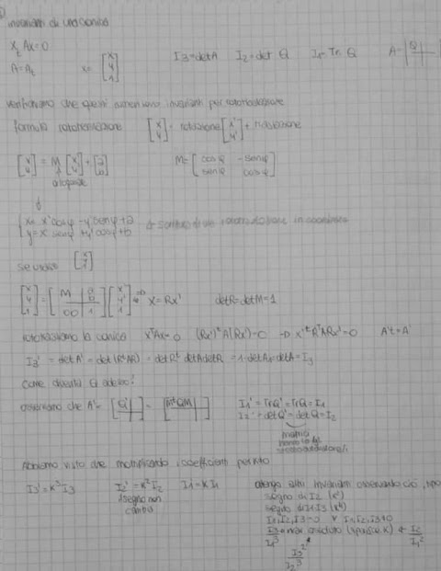
3. Determinazione di centro, assi, asintoti (conica), asse e vertice (parabola).  
   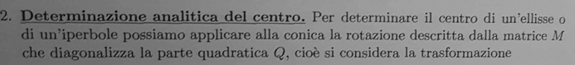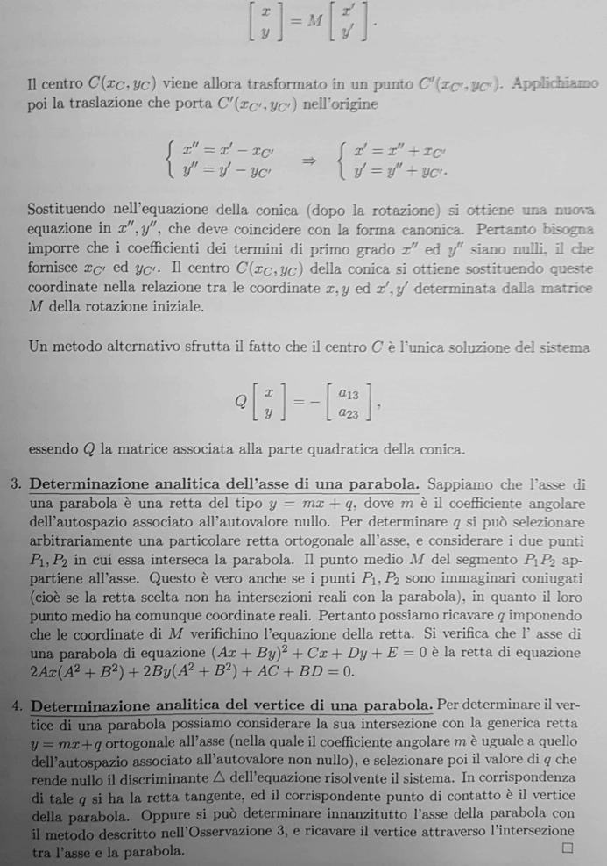
4. Determinazione del cambio di riferimento che riduce una conica a forma canonica.  
   
5. Classificazione metrica delle quadriche con invarianti ed autovalori.  
   
6. Determinazione del centro e dei piani di simmetria di una quadrica a centro.  
   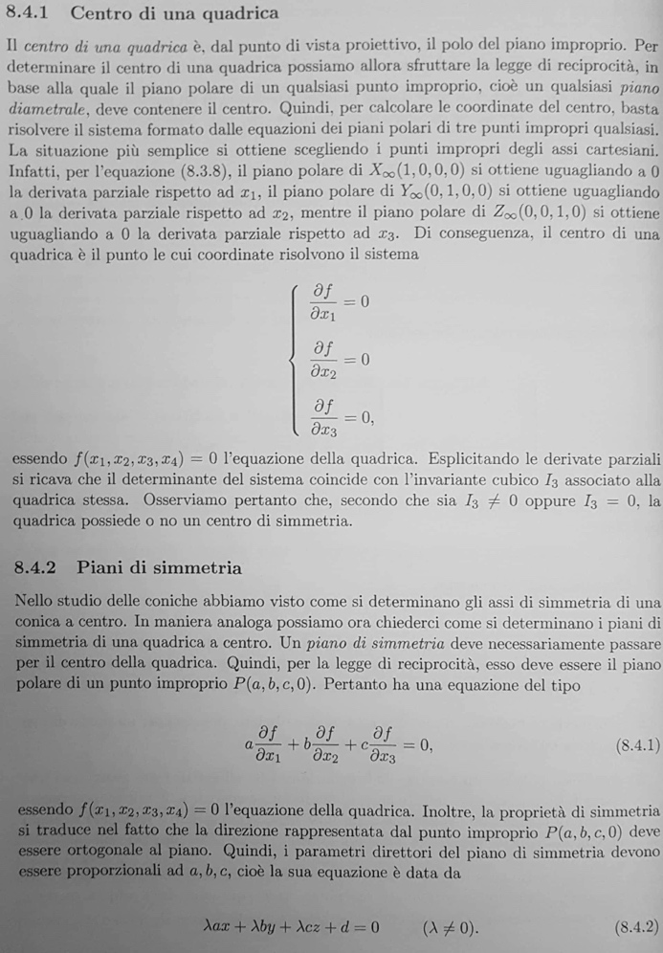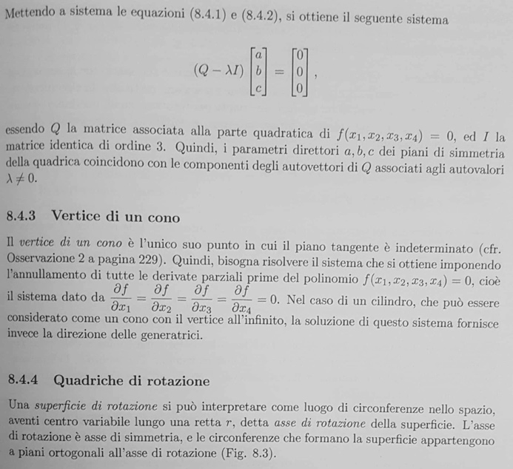
7. Costruzione di coni e cilindri. Guarda 41
8. Determinazione del vertice di un paraboloide.  
   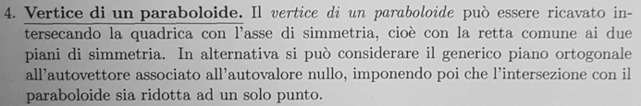
9. Determinazione del cambio di riferimento.  
   
10. Quadriche contenenti rette e quadriche rigate.  
    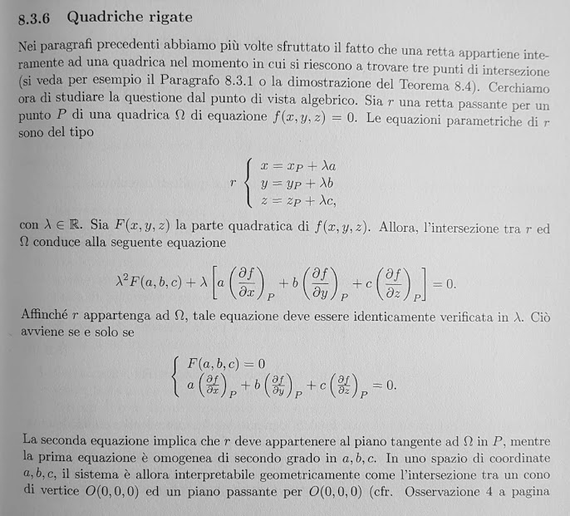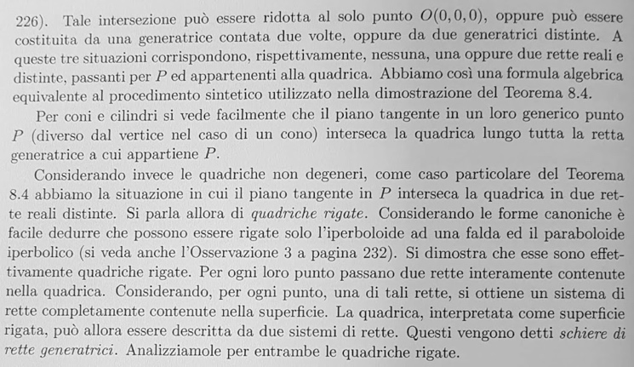
11. Determinazione del piano tangente ad una quadrica in un punto.  
    
12. Costruzione di una superficie di rotazione.  
    
13. Una quadrica è di rotazione se e solo se la parte quadratica ammette autovalori non nulli uguali.  
    